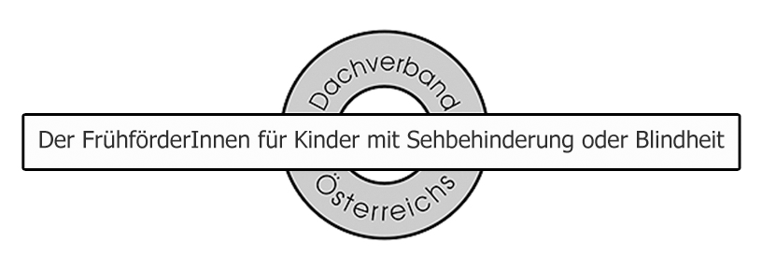

BEITRITTSERKLÄRUNG

Ziele des Dachverbandes:

Interessensvertretung für FrühförderInnen für Kinder mit Sehbehinderung oder Blindheit
Organisation von Fort- und Weiterbildungen
Erarbeiten eines Anforderungsprofils für das Fachpersonal

Ich trete dem Dachverband der FrühförderInnen für Kinder mit Sehbehinderung oder Blindheit Österreichs bei

Name:.............................................................................................................................
Beruf:..............................................................................................................................
Adresse:.........................................................................................................................
Telefon/Mail:...................................................................................................................

Mit dem Beitritt erkläre ich, dass ich die Ziele des Vereins fördere und den jährlichen Mitgliedesbeitrag von € 32,- für Personen, oder € 95,- für Institutionen bezahle.

Ordentliche Mitglieder:
Personen, die im Team einer spezifischen Frühförderstelle für Kinder mit Sehbehinderung oder Blindheit in Österreich oder Südtirol arbeiten

Beratendes Mitglied:
Personen aus dem interdisziplinären Umfeld, Eltern, Trägerorganisationen

Förderndes Mitglied
Über die Aufnahme entscheidet der Vorstand.

Bankverbindung:
Bank Austria, Empfänger: Dachverband der Sehfrühförderinnen Österreichs
IBAN: AT 43 12000 51542076345 – BIC: BKAUATWW
☐ Ich stimme zu, dass meine persönlichen Daten Vorname, Name, Adresse, E-Mail zum Zwecke der Verwaltung der Mitgliederliste (Mitgliedsbeitrag, Aussendungen) verarbeitet werden.

☐ Ich stimme der Verwendung meiner angeführten e-mail-Adresse, zum Zwecke der Information über Tätigkeiten des Dachverbandes der FrühförderInnen für Kinder mit Sehbehinderung oder Blindheit, zu.

Ich kann die Einwilligung jederzeit unter e-mail.: obfrau@ffksb.at widerrufen.

Datum und Unterschrift

Datenschutzerklärung:
Der Schutz Ihrer Daten ist uns ein besonderes Anliegen. Wir verarbeiten Ihre Daten ausschließlich auf Grundlage der gesetzlichen Bestimmungen (DSGVO).

- Die Daten werden von der/dem Obfrau/mann, sowie von der/dem Schriftführer/in und der/dem Kassier/in zum Zweck der Führung einer Mitgliederliste nach Unterzeichnung der Beitrittserklärung, verarbeitet. Es handelt sich dabei um die Datenkategorien des Namens, der Adresse und der E-Mailadresse.
- Es besteht keine Absicht die Daten an Dritte weiter zu geben.
- Die Daten werden solange Sie Mitglied des Dachverbandes für Kinder mit Sehbehinderung oder Blindheit sind und bis auf Widerruf gespeichert. Bei Auflösung des Dachverbandes werden alle Daten gelöscht.
- Sie haben jederzeit das Recht auf Auskunft über die Daten, Berichtigung, Löschung und Einschränkung der Verarbeitung der Daten und der Datenübertragbarkeit.
- Sie haben das Recht ihre gegebene Einwilligung jederzeit unter obfrau@ffksb.at zu widerrufen.
- Sie haben das Recht auf Beschwerde bei der Aufsichtsbehörde.
- Die Daten stammen aus der Datenbank My SQL die mit doppeltem Passwort gesichert ist.
- Die Bereitstellung der Daten ist notwendig, um Informationen über Aktivitäten des Dachverbandes an Sie weiter zu geben. Der/die Kassier/in ist gesetzlich verpflichtet zur Kontoführung Rechnungen und Kontoauszüge mindestens 7 Jahre aufzubewahren.
- Es besteht keine Absicht Ihre Daten für automatische Entscheidungsfindung einschließlich Profiling (Datenanalyse zu Verhalten, Gewohnheiten, Präferenzen..) zu verarbeiten.

Verantwortlich für die ordnungsgemäße Datenverarbeitung
Martina Gruber
Pultendorferstr. 4
3110 Neidling
obfrau@ffksb.at

